




รายงานผลการดำเนินการ
เพื่อจัดการเสี่ยงต่อการรับสินบน
ประจำปีงบประมาณ พ.ศ.๒๕๖๘

สถานีตำรวจภูธรอุบลรัตน์ จังหวัดขอนแก่น

บทนำ

ตามที่สถานีตำรวจภูธรอุบลรัตน์ ได้ดำเนินการเพื่อจัดการความเสี่ยงต่อการรับสินบน และแผนบริหารความเสี่ยงต่อการรับสินบน ประจำปีงบประมาณ พ.ศ.๒๕๖๘ ของหน่วยงาน นั้น
สถานีตำรวจภูธรอุบลรัตน์ ได้ดำเนินการเพื่อจัดการความเสี่ยงต่อการรับสินบน เป็นกิจกรรมและการดำเนินการตามมาตรการเพื่อบริหารความเสี่ยงต่อการรับสินบน โดยดำเนินการแยกสายงานในหน่วยงาน ดังนี้
๑. งานอำนวยการ
๒. งานป้องกันปราบปราม
๓. งานจราจร
๔. งานสืบสวน
๕. งานสอบสวน
โดยได้ดำเนินการจัดการความเสี่ยงอย่างเป็นรูปธรรม มีภาพแสดงกิจกรรมการดำเนินการ ตามมาตรการดังรายงานผลการดำเนินการ และหน่วยงานได้เปิดเผยข้อมูลการดำเนินการเป็นการเปิดเผยข้อมูลสาธารณะ เพื่อให้บุคคลทั่วไปได้รับทราบตามรายงาน โดยแต่งตั้งคณะทำงาน ขับเคลื่อนและกำกับติดตาม การประเมินคุณธรรมละความโปร่งใสในการดำเนินการของหน่วยงานภาครัฐ ( Integrity & Transparency Assessment : ITA ) ของสถานีตำรวจภูธรอุบลรัตน์ มีรายละเอียดตามข้อมูลแนบท้ายนี้
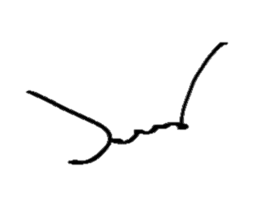

พ.ต.อ.
( วิษณุ จันทร์พล )
ผกก.สภ.อุบลรัตน์
หัวหน้าหน่วยงาน

รายงานผลการดำเนินการเพื่อจัดการความเสี่ยงต่อการรับสินบน
สถานีตำรวจภูธรอุบลรัตน์ ประจำปีงบประมาณ พ.ศ. ๒๕๖๘
๑.) งานอำนวยการ

ประเด็นความเสี่ยง  ต่อการรับสินบน | มาตรการควบคุม  ความเสี่ยงต่อการรับสินบน | วิธีดำเนินการ | ผลการดำเนินการ
๑. การพิจารณาเลื่อนขั้นเงินเดือน ผู้บังคับบัญชาพิจารณาผลการปฏิบัติราชการ  - ผู้ใต้บังคับบัญชานำของขวัญหรือสิ่งของมาให้เพื่อจะได้ความดีความชอบ  ๒. การจัดการเรื่องร้องเรียนการจัดการเรื่องร้องเรียนหากพบว่ามีความผิดจริง ตามที่ร้องเรียน จึงดำเนินการ ลงโทษตามระเบียบ  - เรียกรับผลประโยชน์เพื่อพิจารณาช่วยเหลือผู้ถูกร้องเรียน  ๓. การเบิกจ่ายเงินงบประมาณและเงินนอกงบประมาณ ตรวจสอบหลักฐานการเบิก จ่ายเงินงบประมาณและเงินนอกงบประมาณตามวงรอบการเบิกจ่าย  -เรียกรับเงินจากผู้ปฏิบัติงานที่เบิกจ่ายให้มี  ๔. การรับ การแจกจ่าย พัสดุ เอื้อประโยชน์ต่อพวกพ้อง | ๑. กำกับ ดูแล การปฏิบัติงานโดยมีการตรวจสอบตามสายการบังคับบัญชาทุกขั้นตอนเพื่อไม่ให้เกิดช่องว่างในการเรียกรับผลประโยชน์  ๒. อบรม กำชับการปฏิบัติงาน ของเจ้าหน้าที่อย่างสม่ำเสมอ เพื่อสร้างจิตสำนึกในการปฏิบัติงาน  ๓. กำหนดมาตราการและแนวทางการพิจารณาเลื่อนขั้นเงินเดือนในรูปแบบคณะทำงานเป็นไปตามแนวทางที่กอง บัญชาการตำรวจภูธรภาค ๔ หรือสำนักงานตำรวจแหงชาติกำหนด  ๔. ดูแลทุกข์สุข สอบถามปัญหาความเป็นอยู่อย่างใกล้ชิด | ๑.มีการอบรม กำชับ การปฏิบัติหน้าที่เป็นประจำ  ๒. ดำเนินการออกคำสั่งแต่งตั้งคณะกรรมการพิจารณาการเลื่อนขั้นเงินเดือน  ๓ .ตรวจสอบเอกสารที่เกี่ยวข้องกับการปฏิบัติ งานอย่างสม่ำเสมอ  ๔. ตรวจสอบความเป็นอยู่สอบถาม พูดคุย เพื่อให้ได้รับทราบปัญหาต่าง ๆ ของผู้บังคับบัญชา เพื่อสามารถให้คำได้อย่างถูกต้อง | ๑.หัวหน้างานอำนวยงานมีการอบรม กำชับ การปฏิบัติหน้าที่เป็นประจำ  ๒. ดำเนินการออกคำสั่งแต่งตั้งคณะ กรรมการพิจารณาการเลื่อนขั้นเงินเดือน  ๓. ผู้บังคับบัญชาตรวจสอบเอกสารที่เกี่ยวข้องกับการปฏิบัติ งานอย่างสม่ำเสมอ  ๔. ตรวจสอบความเป็นอยู่สอบถาม พูดคุย เพื่อให้ได้รับทราบปัญหาต่าง ๆ ของผู้บังคับบัญชา เพื่อสามารถให้คำได้อย่างถูกต้อง

ภาพประกอบผลการดำเนินงาน
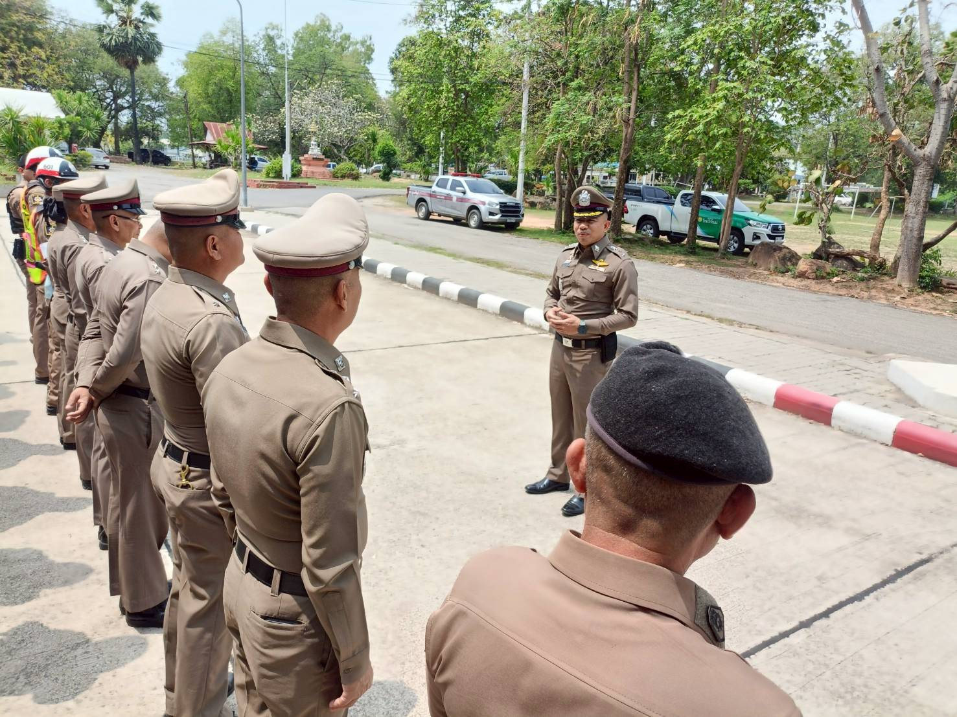
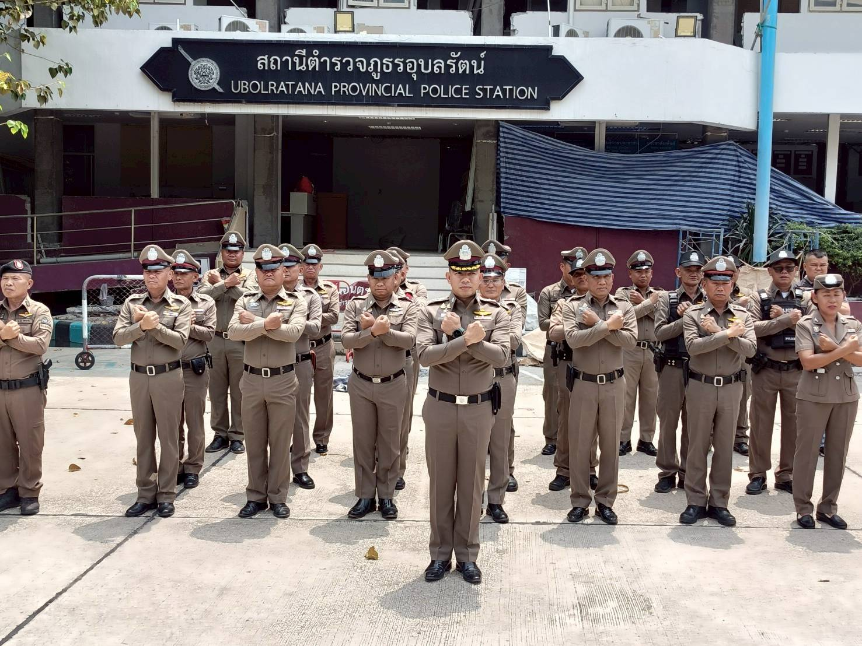

วันที่ ๑๐ มีนาคม ๒๕๖๘ พ.ต.อ.วิษณุจันทร์พล ผกก.สภ.อุบลรัตน์, พ.ต.ท.วัชราพาโส รอง ผกก.ป.สภ.อุบลรัตน์ มีการประชุมชี้แจง เจ้าหน้าที่งานธุรการ และเจ้าหน้าที่ที่เกี่ยวข้อง เพื่อเตรียมความพร้อมในการรับการตรวจราชการ จากหน่วยงาน ของ ตร. ได้แก่ จเรตำรวจ งานตรวจสอบภายใน ตร. และตรวจสอบภายในของจังหวัดขอนแก่น โดยตรวจสอบเอกสารที่เกี่ยวข้องกับการปฏิบัติงานอย่างสม่ำเสมอ และตรวจสอบความเป็นอยู่ สอบถาม พูดคุย เพื่อให้ได้รับทราบถึงปัญหาในการปฏิบัติหน้าที่ต่างๆของผู้ใต้บังคับบัญชา และหาแนวทางแก้ไขได้อย่างถูกต้อง
ภาพประกอบผลการดำเนินงาน
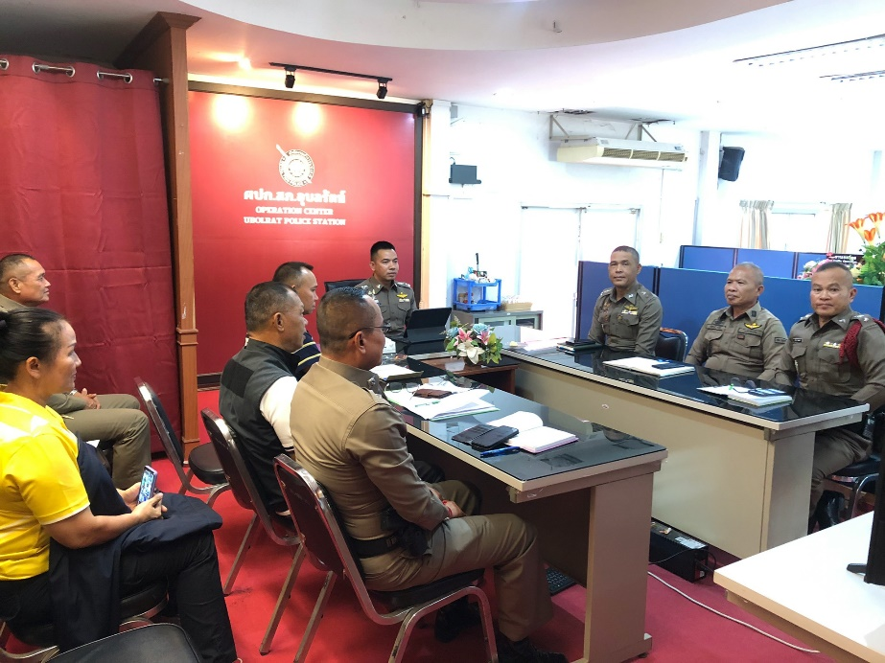
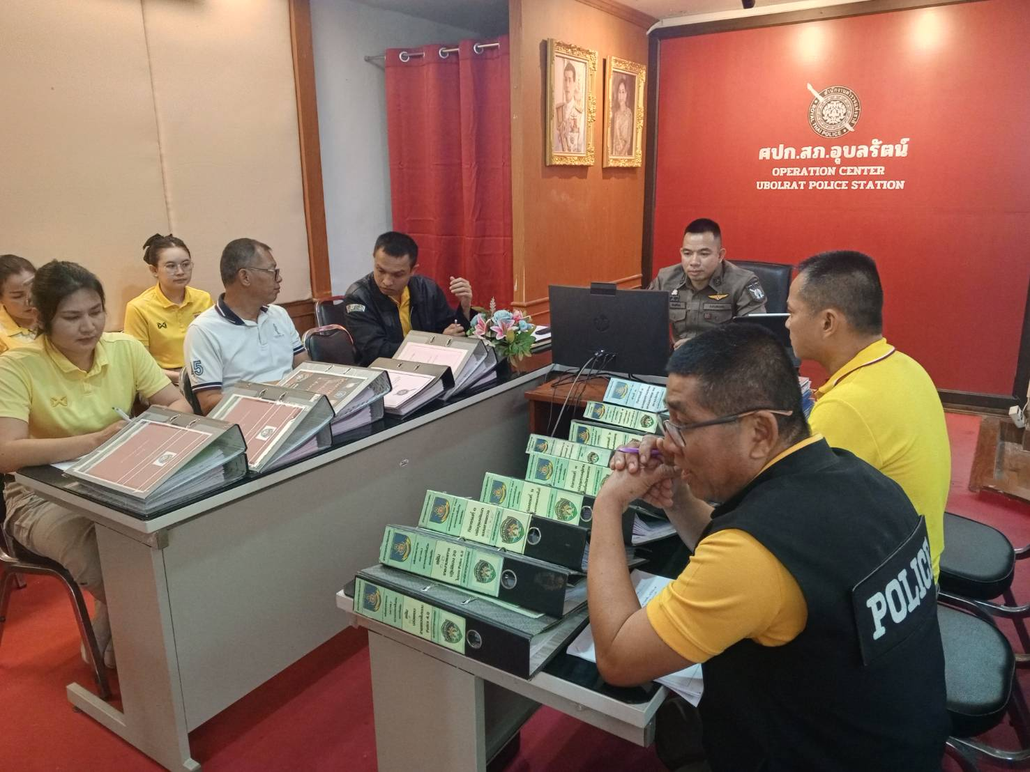

วันที่ ๑๘ กุมภาพันธ์ ๒๕๖๘ พ.ต.ท.วัชรา พาโส พ.ต.ท.ชัชวาลย์ รายา สว.อก.สภ.อุบลรัตน์ มีการอบรมเจ้าหน้าที่ตำรวจปฏิบัติหน้าที่ การเงิน และ เจ้าหน้าที่พัสดุ ที่เกี่ยวข้องกับการเบิกจ่ายเงินงบประมาณ และเงินนอกงบประมาณ การขออนุญาตต่ออายุใบสำคัญประจำตัวคนต่างด้าวฯ การจัดซื้อจัดจ้าง และการเบิกจ่ายพัสดุ ไม่ให้ทุจริต โดยไม่ให้มีช่องทางเพื่อประโยชน์แก่ตนเอง หรือเอื้อประโยชน์ต่อพวกพ้อง พร้อมทั้งได้มีการตรวจพัสดุต่างๆ
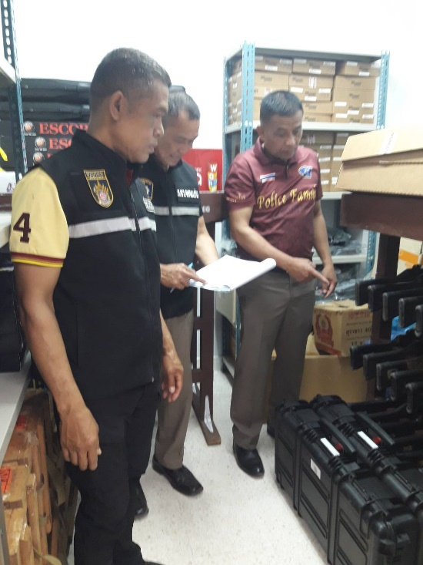
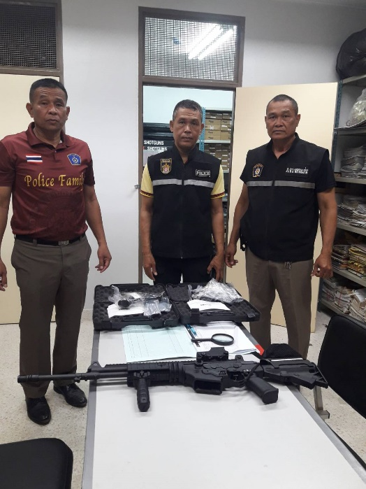

๒.) งานป้องกันปราบปราม

ประเด็นความเสี่ยง  ต่อการรับสินบน | มาตรการควบคุม  ความเสี่ยงต่อการรับสินบน | วิธีดำเนินการ | ผลการดำเนินการ
๑. การจับกุมและการบังคับใช้ทางกฎหมาย  - การละเว้นการปฏิบัติหน้าที่เพื่อผลประโยชน์  - การเอื้อประโยชน์ให้ผู้อื่นได้ประโยชน์  - การกลั่นแกล้งบังคับขู่เข็ญ เรียกรับ ผลประโยชน์  - การรับสินบน  - ละเว้นการปฏิบัติหน้าที่ เพื่อเรียกรับผลประโยชน์เล็กน้อย เพื่อแลกกับการไม่ดำเนินขั้นตอนตามกฎหมาย เช่น การตรวจพบการลักลอบเล่นการพนันแล้วไม่ดำเนินการจับกุม พูดคุยไกล่เกลี่ยเพื่อรับผลประโยชน์  - กลั่นแกล้ง บังคับ ขู่เข็ญ เรียกรับผลประโยชน์ เช่น การจับกุมยัดของกลางยาเสพติด เพื่อเรียกรับผล ประโยชน์ ในการไม่จับกุม | ๑.อบรม กำชับการปฏิบัติงาน ของเจ้าหน้าที่ตำรวจให้ปฏิบัติตามกฎหมายอย่างเคร่งครัดไม่ให้เรียกรับทรัพย์สินหรือประโยชน์อื่นใดเพื่อช่วยเหลือ ผู้กระทำผิด  ๒.จัดหาสวัสดิการเพิ่มเติมเพื่อสร้างขวัญกำลังใจในการปฏิบัติหน้าที่  ๓. เสริมสร้างการควบคุมดูแล  ผู้ใต้บังคับบัญชา ตามคำสั่ง ๑๒๑๒/๒๕๓๗  ๔.แต่งตั้งคณะกรรมการเพื่อ ติดตามและควบคุมการทุจริต ประจำสถานี  ๕ นำแอพพลิเคชั่น police 4.0 มาใช้ในการออกปฏิบัติหน้าที่  ๖ สายตรวจทุกนายขณะปฏิบัติหน้าที่ต้องมีการติดตั้งกล้องบอดี้แคมทุกนายและก่อนออกปฏิบัติหน้าที่ผู้บังคับบัญชาต้องตรวจสอบว่าสามารถใช้งานได้และมีการเปิดใช้งานตลอดในระหว่างปฏิบัติหน้าที่ | ๑.ก่อนออกปฏิบัติหน้าที่ หัวหน้างานต้อง อบรมกำชับ การปฏิบัติงานของเจ้าหน้าที่ตำรวจให้ปฏิบัติตามกฎหมายอย่างเคร่งครัด ไม่ให้เรียกรับทรัพย์สินหรือ ประโยชน์อื่นใด เพื่อช่วยเหลือผู้กระทำผิดทุกกรณี  ๒.สอดส่องผู้ใต้บังคับบัญชา อย่างสม่ำเสมอ เช่น ออกเยี่ยมเยียนครอบครัว เพื่อสอบถามปัญหาต่างๆ  ๓. กำชับเจ้าหน้าที่สายตรวจ เบิกกล้องติดตัวทุกนาย  ๔ .นำปัญหาต่าง ๆ ของผู้ใต้บังคับบัญชาเสนอคณะกรรมการเพื่อติดตามและควบคุมการทุจริต เพื่อหาแนวทางแก้ไขต่อไป | ๑.ก่อนออกปฏิบัติหน้าที่หัวหน้างานต้อง อบรมกำชับการปฏิบัติงานของเจ้าหน้าที่ตำรวจให้ปฏิบัติตามกฎหมายอย่างเคร่งครัด ไม่ให้เรียกรับทรัพย์สินหรือ ประโยชน์อื่นใด เพื่อช่วยเหลือผู้กระทำผิดทุกกรณี  ๒. กำชับเจ้าหน้าที่สายตรวจเบิกกล้องติดตัวทุกนาย๕ นำแอพพลิเคชั่น police 4.0 มาใชในการออกปฏิบัติหนาที่  ๓. สายตรวจทุกนายขณะปฏิบัติหนาที่ต้องมีการติดตั้งกลองบอดี้แคมทุกนายและก่อนออกปฏิบัติหนาที่ผู้บังคับบัญชาตองตรวจสอบว่า สามารถใชงานได้และมีการเปิดใชงานตลอดในระหว่างปฏิบัติหนาที่  ๔.สอดส่องผู้ใต้บังคับ บัญชาอย่างสม่ำเสมอ เช่น ออกเยี่ยมเยียนครอบครัว เพื่อสอบถามปัญหาต่างๆ  ๕ .นำปัญหาต่าง ๆ ของผู้ใต้ บังคับบัญชาเสนอคณะ กรรมการเพื่อติดตามและควบคุมการทุจริต เพื่อหาแนวทางแก้ไขต่อไป

ภาพประกอบผลการดำเนินงาน
ในทุกวันของชุดปฏิบัติการสายตรวจ จะมีการอบรมปล่อยแถวสายตรวจก่อนออกปฏิบัติหน้าที่
วันที่ ๒๐ มีนาคม ๒๕๖๘ พ.ต.ท.อุกฤษฎ์ ดวงมีวัน สวป.ฯรรท.รอง ผกก.ป.สภ.อุบลรัตน์ อบรมปล่อยแถวสายตรวจก่อนออกปฏิบัติหน้าที่ มีการอบรม กำชับการปฏิบัติงานของเจ้าหน้าที่ตำรวจสายตรวจ ให้ปฏิบัติตามกฎหมายอย่างเคร่งครัด ไม่ให้มีการเรียกรับทรัพย์สินหรือประโยชน์ อื่นใด เพื่อช่วยเหลือผู้กระทำความผิดทุกกรณี สายตรวจทุกนายขณะปฏิบัติหนาที่ต้องมีการติดตั้งกล้องบอดี้แคมทุกนายและก่อนออกปฏิบัติหน้าที่ผู้บังคับบัญชาตองตรวจสอบว่า สามารถใช้งานได้และมีการเปิดใชงานตลอดในระหว่างปฏิบัติหนาที่

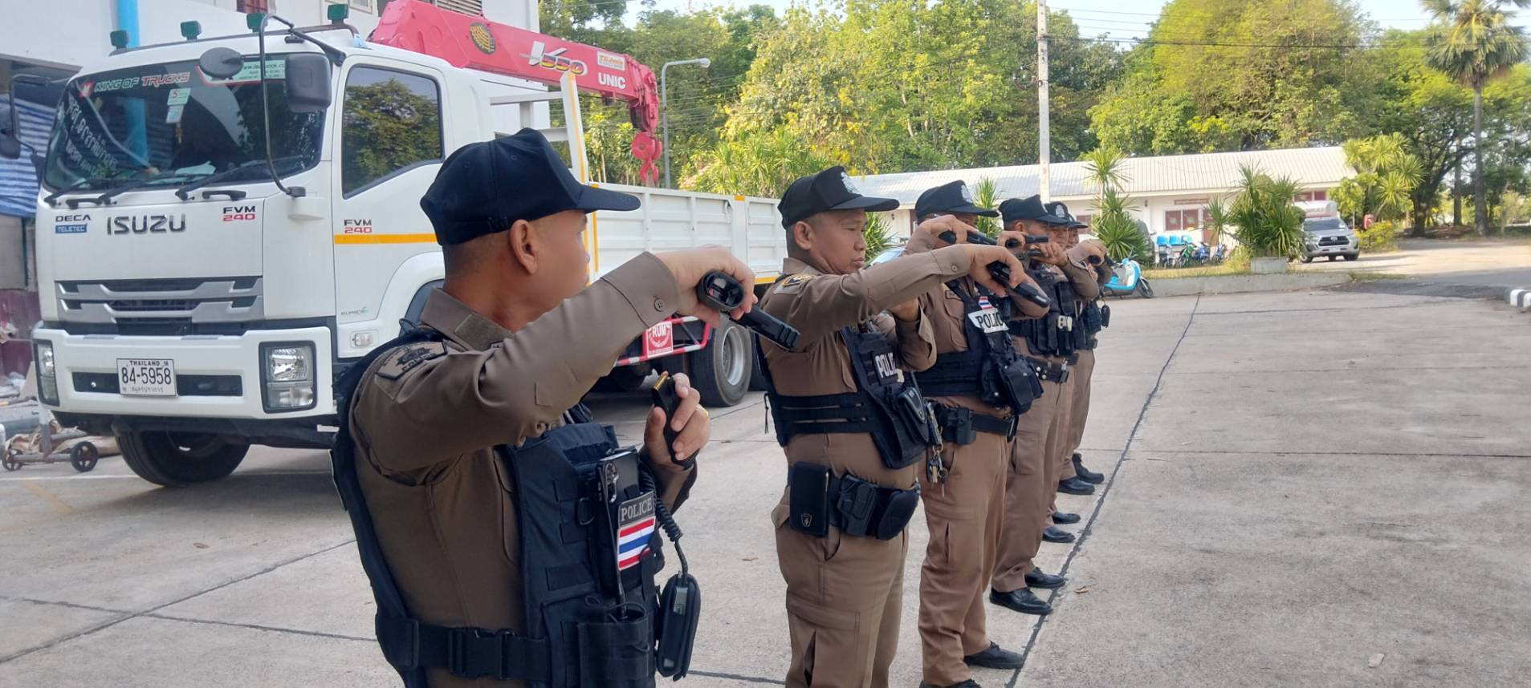
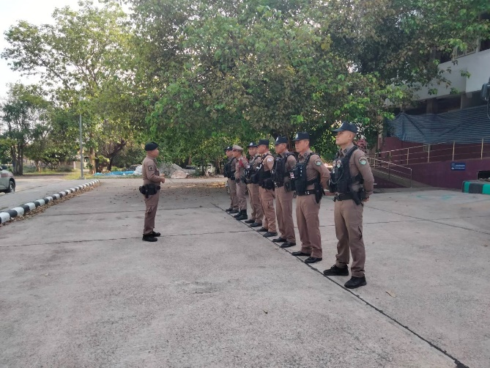

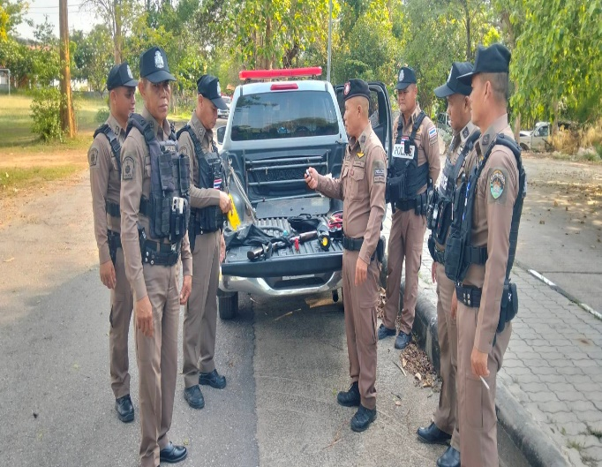
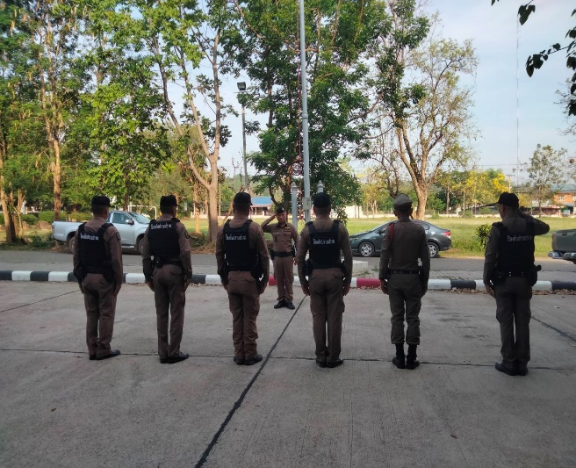

วันที่ 13 เมษายน ๒๕๖๘ พ.ต.อ.วิษณุ จันทร์พล ผกก.สภ.อุบลรัตน์ อบรมปล่อยแถวสายตรวจก่อนออกปฏิบัติหน้าที่ มีการอบรม กำชับการปฏิบัติงานของเจ้าหน้าที่ตำรวจสายตรวจ ให้ปฏิบัติตามกฎหมายอย่างเคร่งครัด ไม่ให้มีการเรียกรับทรัพย์สินหรือประโยชน์ อื่นใด เพื่อช่วยเหลือผู้กระทำความผิดทุกกรณี สายตรวจทุกนายขณะปฏิบัติหนาที่ต้องมีการติดตั้งกล้องบอดี้แคมทุกนายและก่อนออกปฏิบัติหน้าที่ผู้บังคับบัญชาตองตรวจสอบว่า สามารถใช้งานได้และมีการเปิดใชงานตลอดในระหว่างปฏิบัติหนาที่

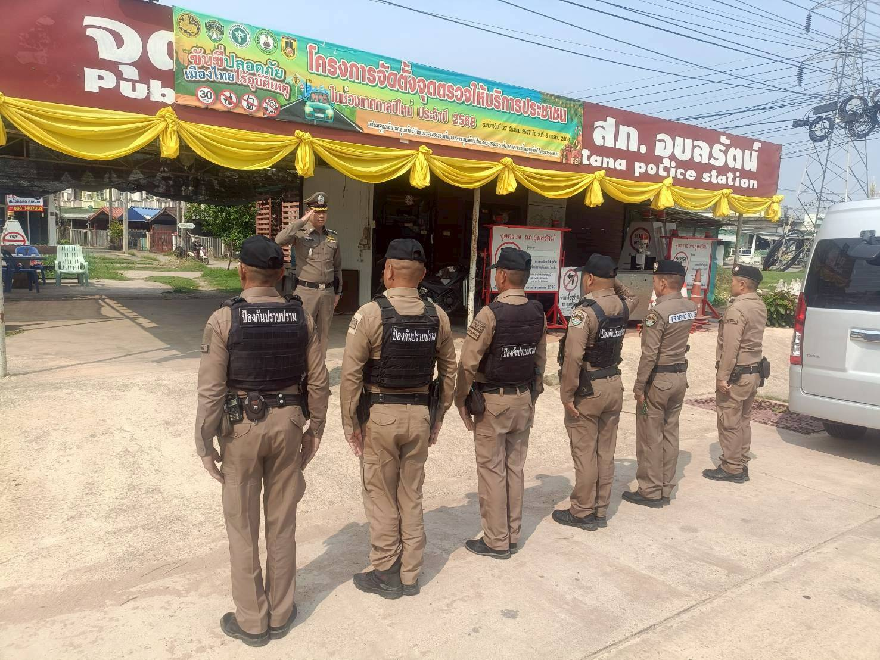

วันที่ ๑๐ มกราคม ๒๕๖๘ พ.ต.อ.ปวิช แสงอรุณ ผกก.สภ.อุบลรัตน์, พ.ต.ท.วัชรา พาโส รอง ผกก.ป.สภ.อุบลรัตน์, พ.ต.ท.อุกฤษฏ์ ดวงมีวัน สวป.สภ.อุบลรัตน์ มอบหมายและกำชับการปฏิบัติให้ ร้อยเวร ๒๐ และชุดปฏิบัติการสายตรวจ ให้มีการอบรมปล่อยแถวสายตรวจผลัดเก่า และผลัดใหม่ ก่อนออกปฏิบัติหน้าที่ มีการอบรม กำชับการปฏิบัติงานของเจ้าหน้าที่ตำรวจสายตรวจ ให้ปฏิบัติตามกฎหมายอย่างเคร่งครัด ไม่ให้มีการเรียกรับ ทรัพย์สินหรือ ประโยชน์อื่นใด เพื่อช่วยเหลือผู้กระทำความผิดทุกกรณี
ภาพประกอบผลการดำเนินงาน
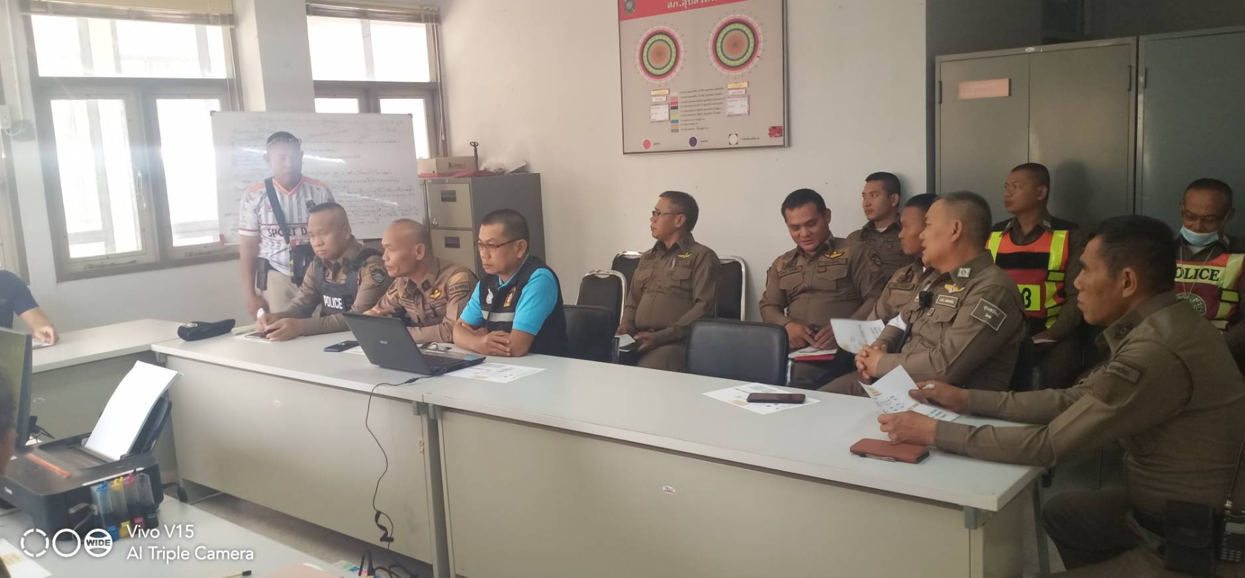
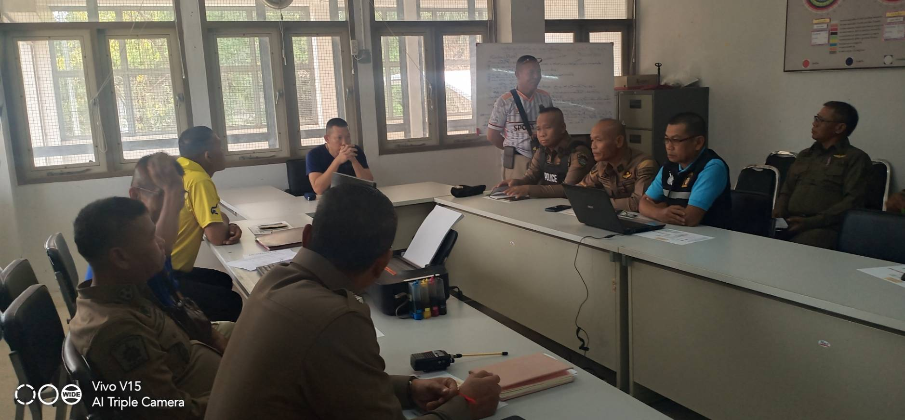
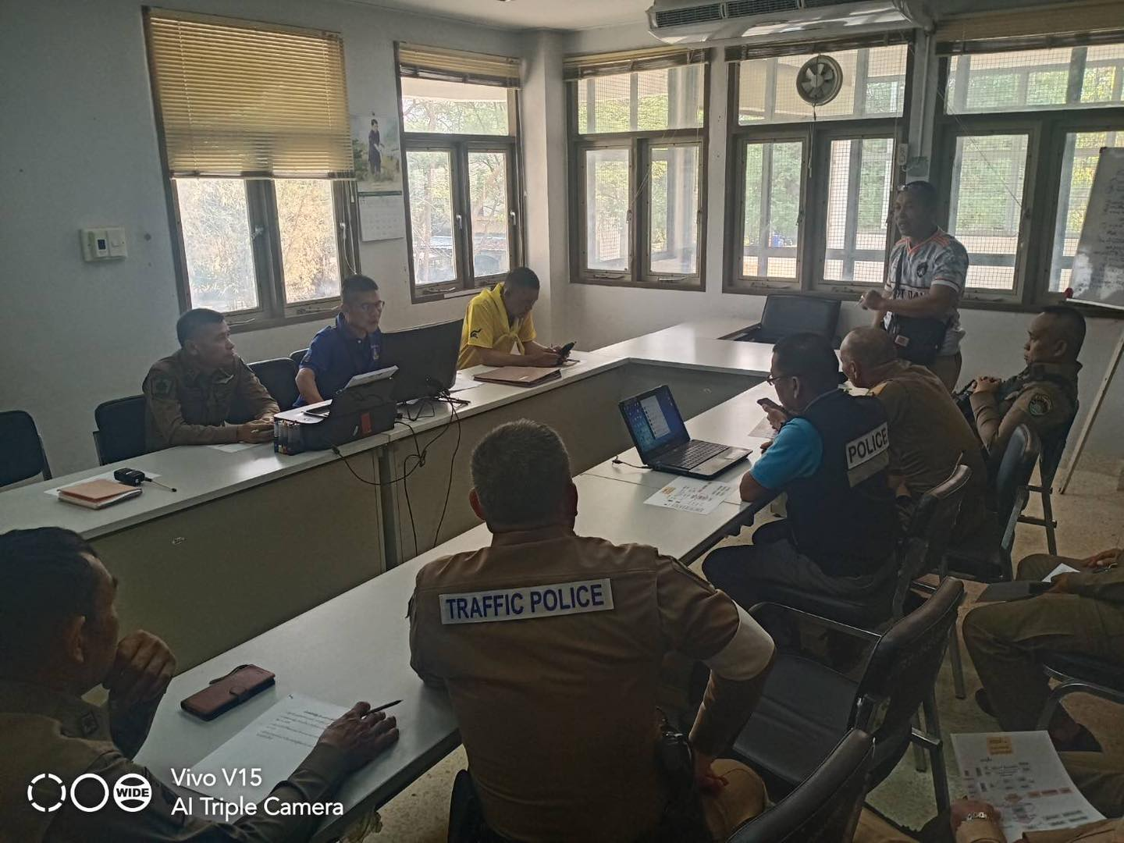
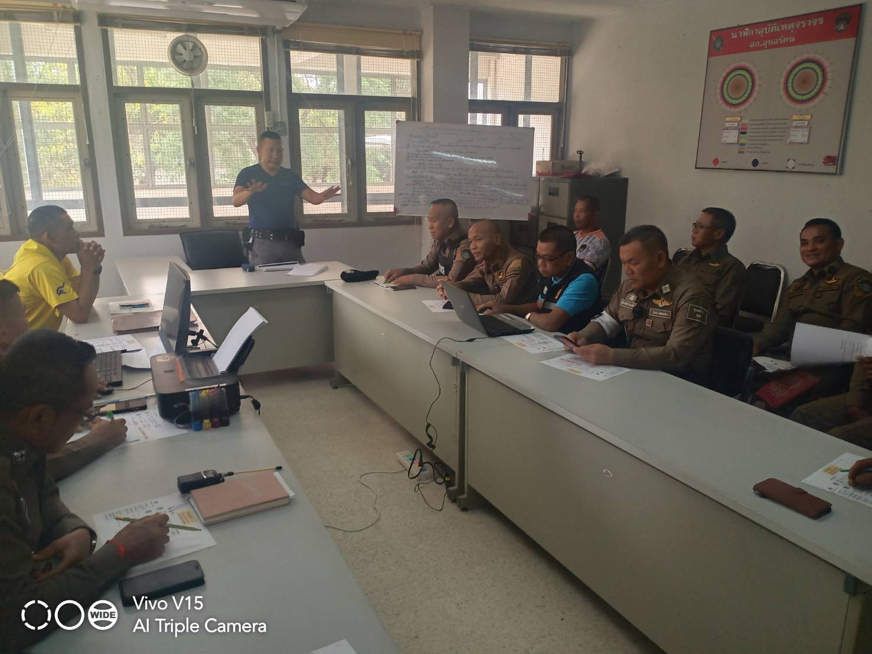

๒.) งานจราจร

ประเด็นความเสี่ยง  ต่อการรับสินบน | มาตรการควบคุม  ความเสี่ยงต่อการรับสินบน | วิธีดำเนินการ | ผลการดำเนินการ
๑. การจับกุมผู้กระทำความผิดตามกฎหมายจราจร  - เรียกรับทรัพย์สิน หรือประโยชน์อื่นใด แลกกับการไม่ให้ถูกจับกุมตามกฎหมายจราจร  ๒.เจ้าหน้าที่ตำรวจจราจรออกใบสั่งจับกุมผู้กระทำความผิดกฎหมายจราจร  - เรียกรับผลประโยชน์เพื่อแลกกับการไม่จับกุมดำเนินคดี หรือทำให้รับโทษน้อยลง | ๑. อบรม กำชับการปฏิบัติงาน ของเจ้าหน้าที่ตำรวจให้ปฏิบัติตามกฎหมายอย่างเคร่งครัดไม่ให้เรียกรับทรัพย์สินหรือประโยชน์อื่นใดเพื่อช่วยเหลือ ผู้กระทำผิด  ๒. จัดให้เจาหน้าที่จราจรเบิกกลองติดตัวเพื่อใชในการปฏิบัติหนาที่  ๓. กำชับเมื่อมีการออกใบสั่ง ตองบันทึกลงระบบ PTM ทุกครั้ง  ๔.จัดหาสวัสดิการเพิ่มเติมเพื่อ สร้างขวัญกำลังใจในการปฏิบัติหน้าที่  ๕. เสริมสร้างการควบคุมดูแล  ผู้ใต้บังคับบัญชาตามคำสั่ง ๑๒๑๒/๒๕๓๗  ๖.แต่งตั้งคณะกรรมการเพื่อ ติดตามและควบคุมการทุจริต ประจำสถานี | ๑. ก่อนออกปฏิบัติหน้าที่ หัวหน้างานต้อง อบรมกำชับ การปฏิบัติงานของเจ้าหน้าที่ตำรวจให้ปฏิบัติตามกฎหมายอย่างเคร่งครัด ไม่ให้เรียกรับทรัพย์สินหรือ ประโยชน์อื่นใด เพื่อช่วยเหลือผู้กระทำผิดทุกกรณี  ๒. กำชับเจ้าหน้าที่สายตรวจ เบิกกล้องติดตัวทุกนาย  ๓. ลงระบบ PTM ทุกครั้ง  ๔. สอดส่องผู้ใต้บังคับบัญชา อย่างสม่ำเสมอ เช่น ออกเยี่ยมเยียนครอบครัว เพื่อสอบถามปัญหาต่างๆ  ๕ .นำปัญหาต่าง ๆ ของผู้ใต้บังคับ บัญชาเสนอคณะกรรมการเพื่อติดตามและควบคุมการทุจริต เพื่อหาแนวทางแก้ไขต่อไป | ๑.หัวหน้าสายงานจราจร อบรมปล่อยแถวสายตรวจจราจรก่อนการออกปฏิบัติงานในทุกผลัด กำชับการปฏิบัติงานของเจ้าหน้าที่ตำรวจให้ปฏิบัติตามกฎหมายอย่างเคร่งครัด ไม่ให้เรียกรับทรัพย์สินหรือ ประโยชน์อื่นใด เพื่อช่วยเหลือผู้กระทำผิดทุกกรณี  ๒. กำชับเจ้าหน้าที่สายตรวจ เบิกกล้องติดตัวทุกนาย  ๓. ลงระบบ PTM ทุกครั้ง  ๔. สอดส่องผู้ใต้บังคับบัญชา อย่างสม่ำเสมอ เช่น ออกเยี่ยมเยียนครอบครัว เพื่อสอบถามปัญหาต่างๆ  ๕ .นำปัญหาต่าง ๆ ของผู้ใต้บังคับ บัญชาเสนอคณะกรรมการเพื่อติดตามและควบคุมการทุจริต เพื่อหาแนวทางแก้ไขต่อไป

ภาพประกอบผลการดำเนินงาน
ก่อนออกปฏิบัติหน้าที่ทุกผลัด หัวหน้างานต้องอบรม กำชับการปฏิบัติงานของเจ้าหน้าที่ตำรวจจราจร ให้ปฏิบัติตามกฎหมาย อย่างเคร่งครัด ไม่ให้เรียกรับทรัพย์สินหรือประโยชน์อื่นใดเพื่อช่วยเหลือผู้กระทำผิดทุกกรณี
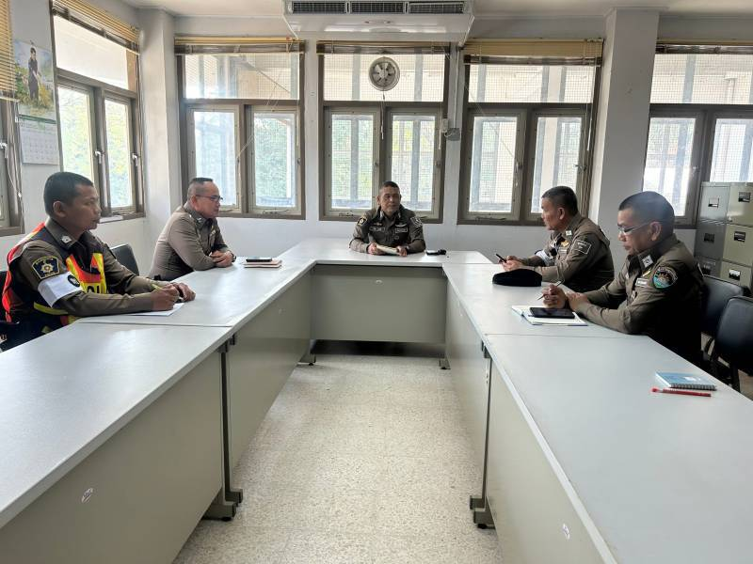
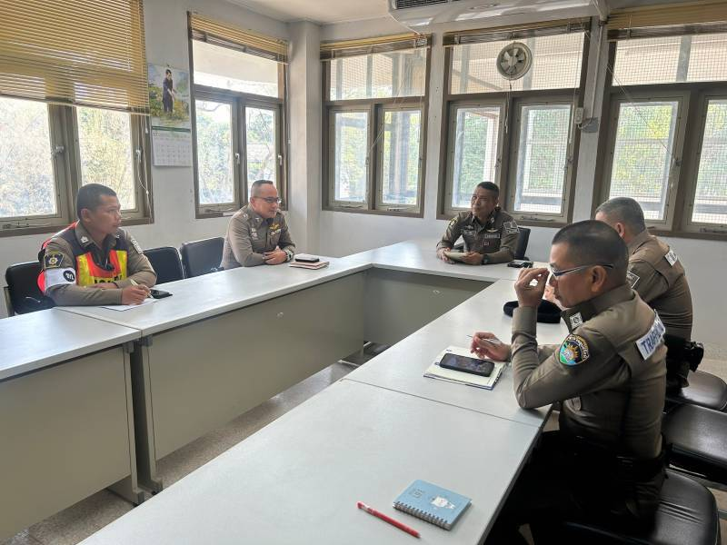

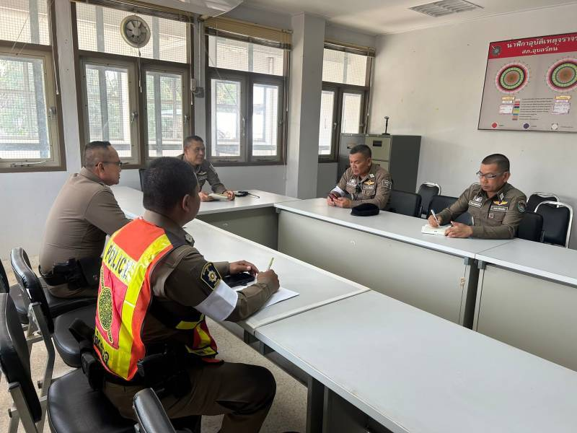
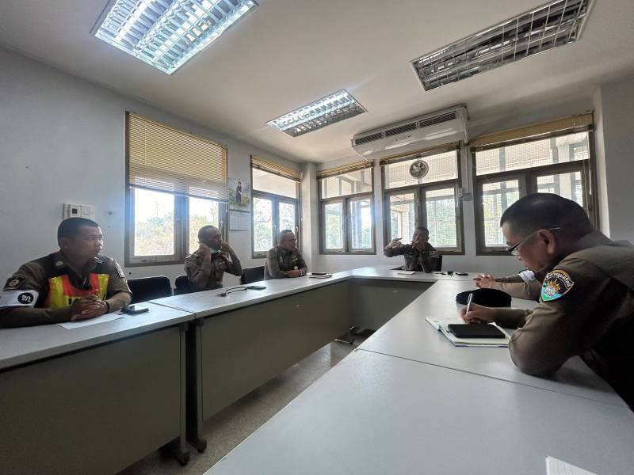

วันที่ ๕ กุมภาพันธ์ ๒๕๖๘ พ.ต.อ.ปวิช แสงอรุณ ผกก.สภ.อุบลรัตน์, พ.ต.ท.วัชรา พาโส รอง ผกก.ป.สภ.อุบลรัตน์, พ.ต.ท.อุกฤษฎ์ ดวงมีวัน สวป.สภ.อุบลรัตน์ มอบหมายให้ ร.ต.อ.เกียรติศักดิ์ เรืองศรีจันทร์ รอง สวป.ฯ ปฎิบัติหน้าที่ร้อยเวร ๒๐ พร้อมด้วยเจ้าหน้าที่ตำรวจจราจร สภ.อุบลรัตน์ ประชุมชี้แจงและกำชับการปฏิบัติ ให้ปฏิบัติตามกฎหมายอย่างเคร่งครัด ไม่ให้เรียกรับทรัพย์สินหรือประโยชน์อื่นใด เพื่อช่วยเหลือผู้กระทำความผิดทุกกรณี

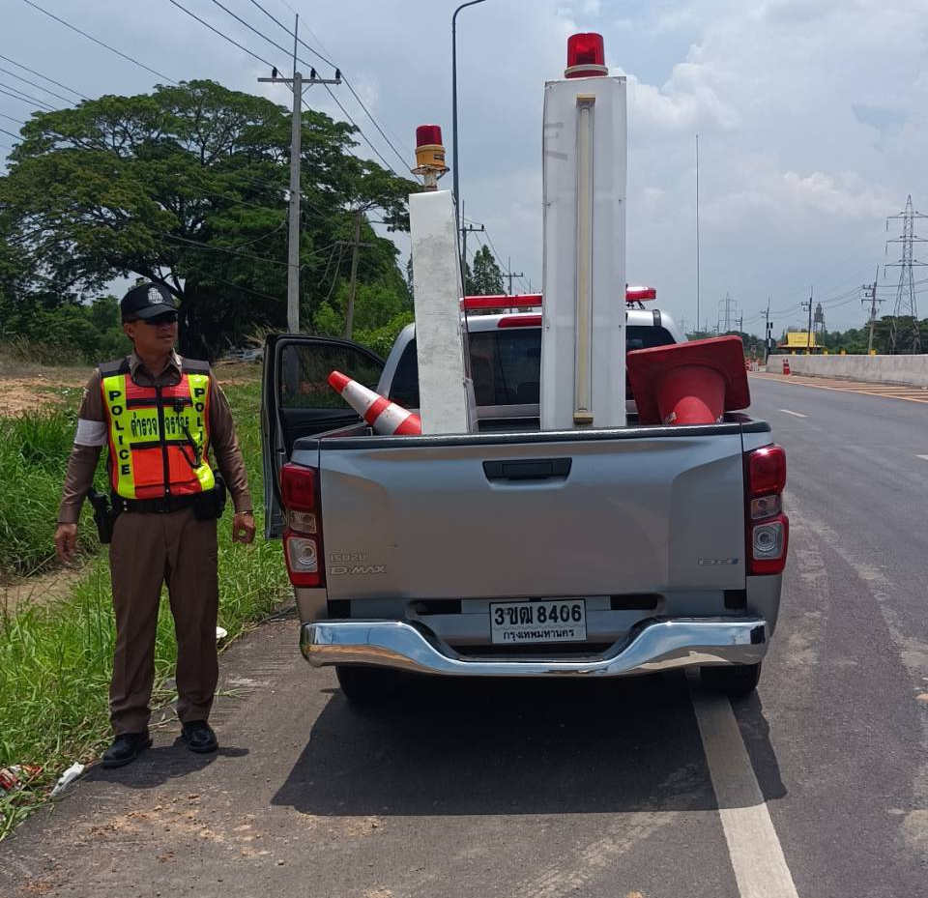
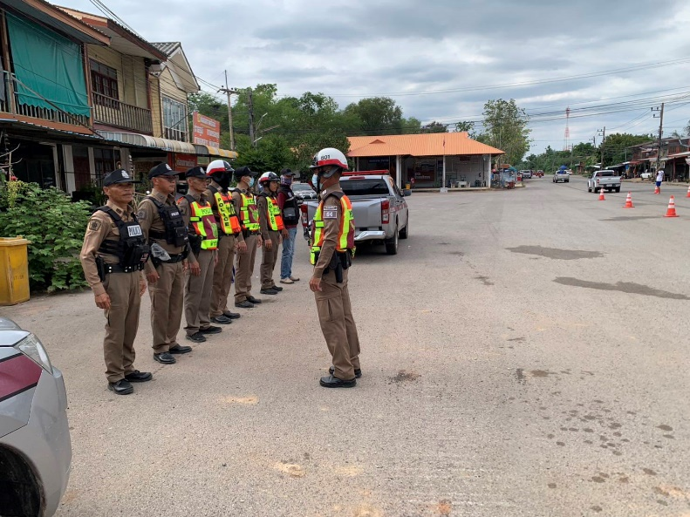

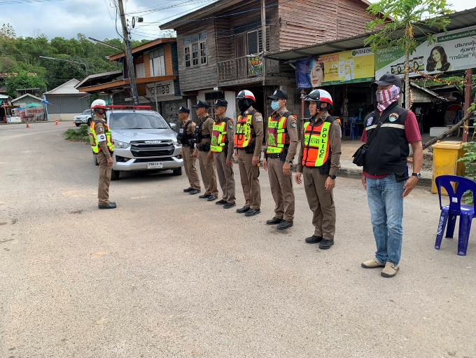
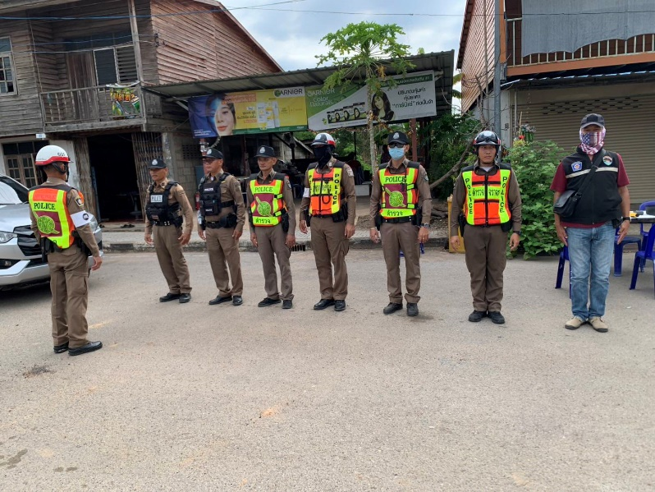

วันที่ ๑๑ เมษายน ๒๕๖๘ ร.ต.อ.วิเชียร มหาเสนา รอง สว(ป.) ทำหน้าที่ หัวหน้าชุด.จร.สภ.อุบลรัตน์ ร้อยเวรจราจรประจำวัน อบรมปล่อยแถวเจ้าหน้าที่ตำรวจจราจร สภ.อุบลรัตน์ ก่อนออกปฏิบัติหน้าที่ กำชับการปฏิบัติงานของเจ้าหน้าที่ ตำรวจจราจร ให้ปฏิบัติตามกฎหมายอย่างเคร่งครัด ไม่ให้เรียกรับทรัพย์สินหรือประโยชน์อื่นใดเพื่อช่วยเหลือผู้กระทำผิดทุกกรณี ใหเจ้าหน้าที่จราจรเบิกกล้องติดตัวเพื่อใช้ในการปฏิบัติหนาที่ กำชับเมื่อมีการออกใบสั่งต้องบันทึกลงระบบ PTM ทุกครั้ง

